
ESCUELA NORMAL DE EDUCACIÓN PREESCOLAR
PRÁCTICA PROFESIONAL 2o. SEMESTRE
MTRA. EDUARDA MALDONADO MARTÍNEZ

NOMBRE: Teresa de Jesús Noriega Barrón N.L. 13 FECHA: 09 de marzo de 2022
A).- CONTEXTO EXTERNO
1.- Nombre del jardín de niños | Constituyentes de 1917
2.- Sostenimiento | Estatal
3.- Turno | Matutino
4.- Clave | 05EJN0020O1
5.- Horario | 9 a 10 am (por pandemia)
6.- Teléfono | 844 412 2573
7.- Ubicación | General Luis Gutiérrez, Zona Centro
8.- Nombre de la supervisora | María Alexandra Cuandon
9.- Nombre de la directora | Nadia Elverina Dávila Ruiz
10.- Nombre de la educadora | Fátima del Rosario Rodríguez Martínez
11.- Contexto social | Existe una vinculación inmersa participativa entre la directora, los docentes y los padres de familia, así como de los alumnos
12.- Infraestructura de la institución | Cuenta con un salón para cada sección, con equipamiento de mesas, sillas, escritorio y mobiliario de almacén baños, patios amplios con juegos infantiles, centro de cómputo, servicios básicos
13.- Delimitación de la institución | Bardas
14.- Tipos de vivienda de su alrededor | Clínica del imss, negocios y casas de adobe
15.- Servicios públicos con lo que cuenta | Agua, luz y drenaje
16.- Problemáticas sociales | No se percató ninguna
B).- CONTEXTO INTERNO
1.- Espacios (número y tipo de aulas, espacios administrativos, anexos escolares, patios, otros espacios, etc.) | Existe un aula por sección (9 en total), dirección, biblioteca, centro de cómputo, 2 patios.
2.- Croquis de la institución | 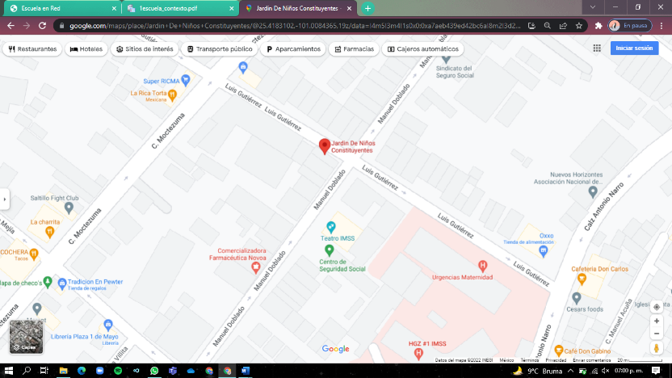
3.- Organización dentro de la institución (directora, docentes, etc.) | El cargo más alto lo ocupa la directora, después por las educadoras. Así como 2 maestros de educación física y 1 de música. Asimismo, cuenta con intendentes.
4.- Total de docentes que laboran en la institución | 30 docentes
5.- Organización del plantel educativo | Completa. La institución se conforma por 3 grados con 3 respectivas secciones. Existe una docente por cada sección.

